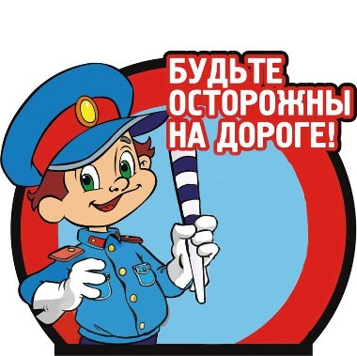
ЧТО НУЖНО ЗНАТЬ ПРИ УПРАВЛЕНИИ ВЕЛОСИПЕДАМИ (МОПЕДАМИ)
1. Велосипедист (мопедист) является водителем транспортного средства и требования, предъявляемые Правилами дорожного движения к «водителям транспортных средств» в равной мере относятся и к велосипедистам (мопедистам).
2. Управлять велосипедом (мопедом) по улицам и дорогам разрешается лицам не моложе 14 лет.
3. Велосипед должен иметь исправный тормоз и звуковой сигнал. Для движения в тёмное время суток велосипед должен быть оборудован спереди фонарём или световозвращателем белого цвета, сзади- красного цвета, а с боков - жёлтого или оранжевого цвета. Исправное техническое состояние велосипеда (мопеда), является основой безопасности движения.
4. Велосипеды, мопеды должны двигаться только по крайней правой полосе в один ряд возможно правее. Допускается движение по обочине, если это не создаёт помех пешеходам.
5. Колонны велосипедистов при движении по проезжей части должны быть разделены на группы по 10 велосипедистов. Для облегчения обгона расстояние между группами должно составлять 80-100 м. 6. Водитель велосипеда (мопеда) при совершении маневров, поворотов, разворотов обязан подавать предупредительные сигналы, независимо от того, есть или нет позади него транспортные средства. Сигналу правого поворота соответствует вытянутая в сторону правая рука или согнутая в локте вверх под углом 90 град, левая рука. Сигналу левого поворота или разворота соответствует вытянутая в сторону левая рука, либо правая, вытянутая в сторону и согнутая в локте под прямым углом. Сигнал торможения подаётся поднятой вверх левой или правой рукой.
ВОДИТЕЛЯМ ВЕЛОСИПЕДА И МОПЕДА ЗАПРЕЩАЕТСЯ:
1. Заниматься учебной ездой на автомобильных дорогах.
2. Управлять велосипедом, имеющим неисправные тормоза, рулевое управление, при отсутствии световых или световозвращающих элементов.
3. Ездить, не держась за руль хотя бы одной рукой.
4. Перевозить пассажиров, кроме ребёнка в возрасте до 7 лет, на дополнительном сиденье, оборудованном надёжными подножками.
5. Перевозить груз, который выступает более чем на 0,5 м по длине или ширине за габариты, или груз, мешающий управлению.
6. Поворачивать налево или разворачиваться на дорогах с трамвайным движением и на дорогах, имеющих более одной полосы для движения в данном направлении.
7. Осуществлять буксировку велосипедов и мопедов, а также велосипедами и мопедами, кроме буксировки прицепа, предназначенного для эксплуатации с велосипедом или мопедом.

